**Федеральное агентство связи**

**Ордена Трудового Красного Знамени**

**Федеральное государственное бюджетное образовательное учреждение высшего образования**

**«Московский технический университет связи и информатики»**

Кафедра МКИТ

Отчет по лабораторной № 2 (Git)

по дисциплине

«Объектно-ориентированное программирование»

Выполнила: студентка группы

БВТ1904

Сушков И.А

Руководитель:

Мосева Марина Сергеевна

Москва 2020

Оглавление

**Цель работы** 3

**Задание** 3

**Ход работы** 3

**Вывод** 16

# **Цель работы**

# Изучение подходов к командной разработке в системе контроля версий git **Задание**

# В созданном в предыдущей работе либо вновь созданном репозитории:

# 1. Настроить игнорирование git’ом файлов определенного расширения с использованием glob-шаблонов

# 2. Вывести лог коммитов в измененном пользовательском формате

# 3. Переименовать ветку

# 4. Провести в ветке работу и слить с веткой master, удалить слитую ветку

# 5. Настроить удалённый репозиторий: получить изменения из репозитория и отправить изменения.

# 6. Организовать совместную работу над проектом в соответствии с выбранной идеологией

# Возможна совместная работа студентов над одним проектом для изучения взаимодействия группы разработчиков и возможностей работы с СКВ.

# **Ход работы**

1. Команды:

git add .gitignore

git status

git commit -m “”

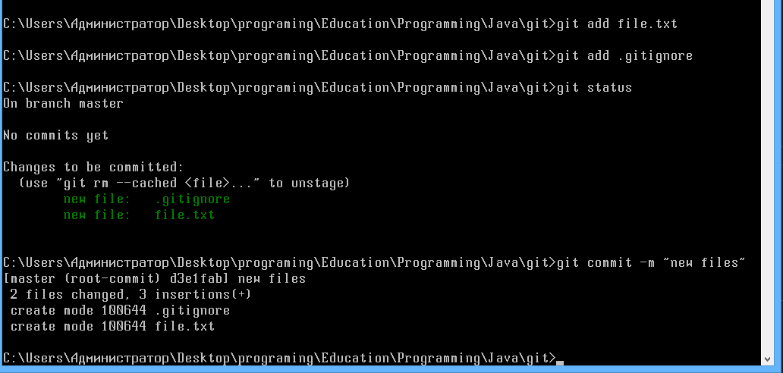

1. Команды

git log

git log –pretty=oneline

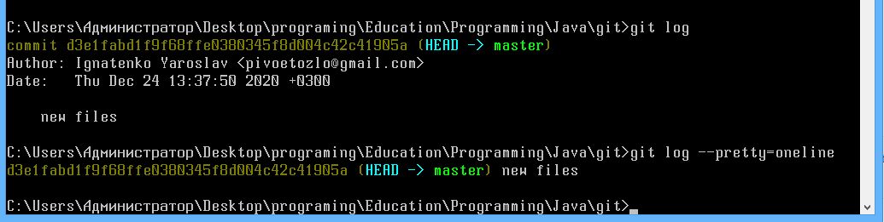

1. Команды:

git branch -m *название ветки*

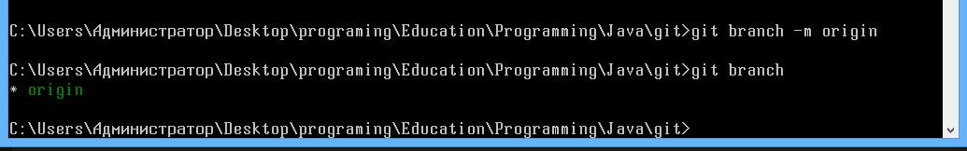

1. Команды:

git checkout -b *название ветки*

git add *.txt

git commit -m “”

git merge

git branch -d *название ветки*

git branch -a

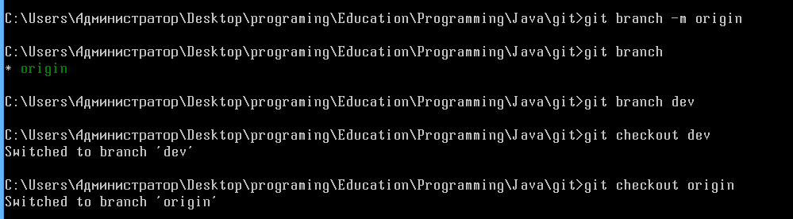

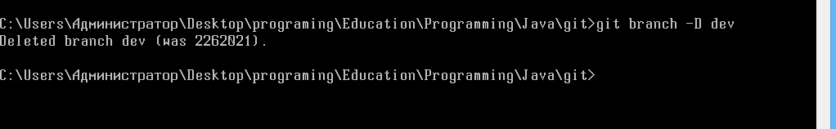

1. Команды:

git remote add

git remote

git add *.txt

git commit -m “”

git pull

git push

git log



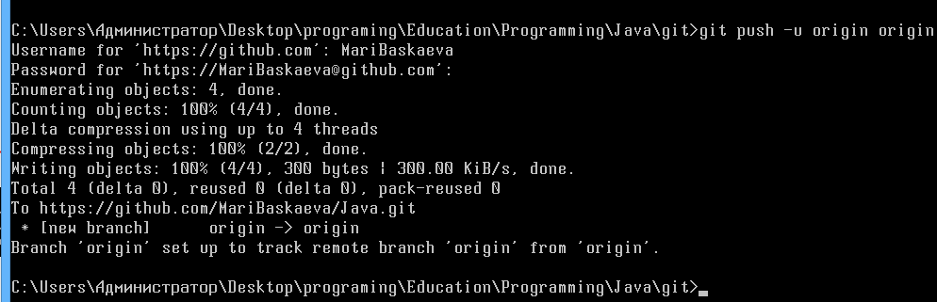

# **Вывод**

В ходе данной лабораторной я познакомился с возможностями командной работы над проектом в Git.